Вольная борьба
12 ноября в станице Брюховецкой прошел турнир МО Брюховецкий район по вольной борьбе среди юношей 2010-2011 ггр посвященного Дню сотрудника ОВД. В соревнованиях приняло участие 240 спортсменов и Краснодарского края и Ростовской области. Воспитанники СШ «Легион» заняли 4 призовых мест.
III место в своей весовой категории заняли: Ананенко Егор, Ковалько Матвей, Миронов Антон и Иванюта Аркадий.
Тренирует спортсменов Кончаков Денис Григорьевич

Дзюдо
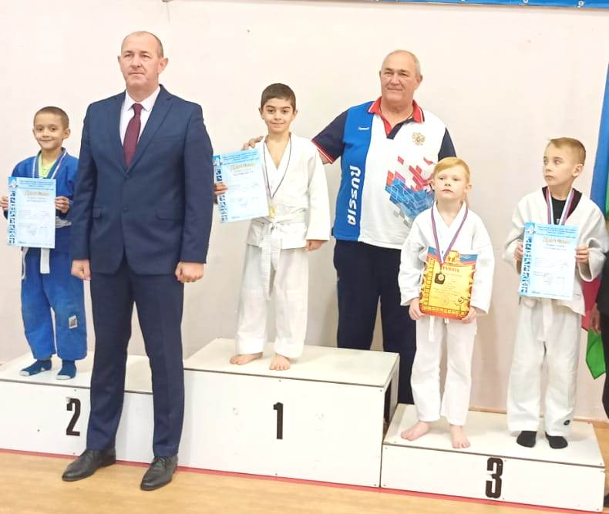

12 ноября в станице Кущевской прошло первенство МО Кущевской район по дзюдо среди юношей. В соревнованиях приняло участие 100 спортсменов из Краснодарского края. Воспитанник СШ «Легион» Степанян Роберт занял I место (на фото) в весовой категории 26 кг. Тренер Антоненко Виталий Владимирович.

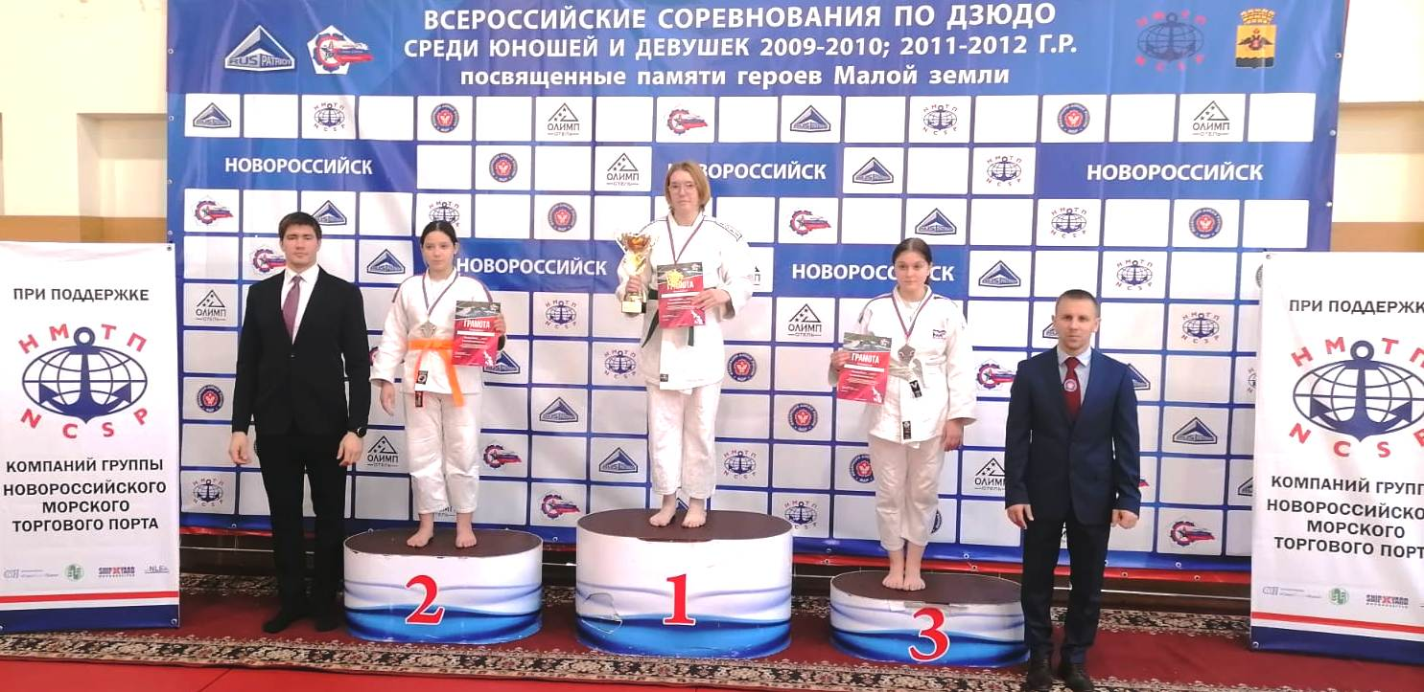
(фото 1)

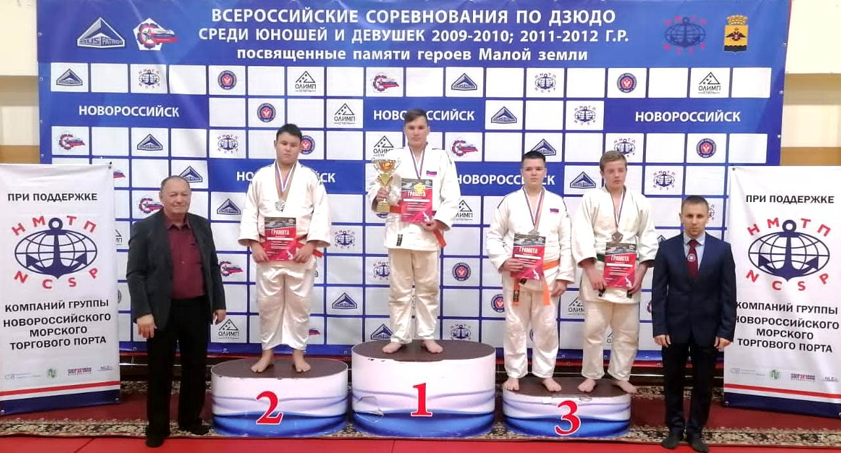
(фото 2)

11-13 ноября в городе Новороссийске прошли Всероссийские соревнования по дзюдо среди юношей и девушек. В соревнованиях приняло 600 спортсменов из Краснодарского края, Республики Крым, Ростовской области, Республики Адыгеи. Спортсмены СШ «Легион» Бабина Александра (фото 1) и Киричай Ярослав (фото 2) в своих весовых категориях заняли I место.
Тренируют спортсменов Антоненко Виталий Владимирович и Анатолий Михайлович Девятых.

